Lê Hoàng Hữu Lộc 1250080101 12_CNMP2
BÀI 1: XÂY DỰNG HỆ THỐNG THƯ VIỆN TRỰC TUYẾN
1. Giai đoạn phân tích (Analysis)
Mục đích của việc phân tích là để hiểu rõ được vấn đề và bắt đầu phát triển một mô hình trực quan về hệ thống đang xây dựng, chuyển những yêu cầu chức năng vào khái niệm
phần mềm
1.1. Phân tích yêu cầu
1.1.1. Xác định yêu cầu chức năng của hệ thống
Chức năng độc giả:
Tìm kiếm tài liệu theo các tiêu chí, sau khi tìm, nếu là sách điện tử có thể đọc trực tuyến, muốn tải về thì phải nhập mã thẻ thư viện, nếu là sách trong thư viện, hệ thống hiển thị tình trạng số lượng sách còn trong thư viện để độc giả có thể đăng ký mượn, khi đăng ký, độc giả phải nhập mã thẻ thư viện.
Đăng nhập tài khoản mới được đặt sách chưa có thì đăng kí, khi đặt mua phải cung cấp thông tin…
Thủ thư:
Thực hiện các chức năng như độc giả, ngoài ra phải có tài khoản trong hệ thống để thực hiện chức năng quản lí, sau đăng nhập thì
Quản lý thông tin mượn sách, trả sách
Xem tình trạng những tài đang mượn bởi độc giả nào, tình trạng mượn quá hạn,…..
Cập nhật danh mục sách, bao gồm sách thư viện, điện tử.
Chấp nhận hoặc từ chồi yêu cầu đặt mua.
Hệ thống có chức năng gửi mail tự động đến các độc giả trước hạn sách 3 ngày, thông báo thời hạn trả sách.
1.1.2. Xây dựng bảng thuật ngữ của hệ thống
Thuật ngữ | Diễn giải
Độc giả | bao gồm giảng viên, các cán bộ nhân viên và sinh viên của trường
Thủ thư | là người quản lý hoạt động thư viện
Hệ thống | Là chức năng gửi hạn trả sách

1.1.3. Mô hình hóa yêu cầu chức năng sử dụng use case model
− Xác định các Actor: Độc giả, Thủ thư, Hệ thống
− Xác định các use case và đặt ID cho từng use case:
UC01: Đăng nhập
UC02: Quản lý thông tin mượn sách, trả sách
UC03: Xem tình trạng của những tài liệu và cập nhật danh mục
UC04: Chấp nhận hoặc từ chối yêu cầu đặt mua
− Vẽ Use case model
UC01: Đăng nhập
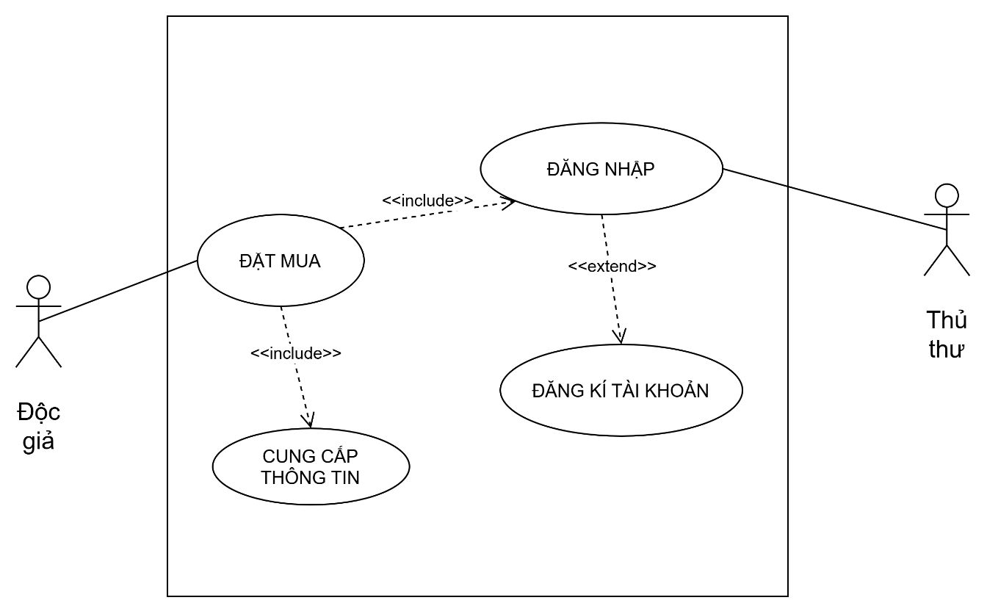
Tên Use Case | Đăng nhập
Actor | Thủ thư, Độc giả
Mô tả | Use case cho phép Thủ thư hoặc Độc giả xác thực tài khoản để truy cập các chức năng của hệ thống. Use case này được gọi bắt buộc khi thực hiện Đặt mua, và có thể mở rộng (<<extend>>) sang use case Đăng kí tài khoản trong trường hợp người dùng chưa có tài khoản.
Tiền điều kiện (Precondition) | Người dùng truy cập vào giao diện đăng nhập của hệ thống hoặc thực hiện chức năng yêu cầu đăng nhập (như Đặt mua).
Hậu điều kiện (Postcondition) | Người dùng đăng nhập thành công và được cấp quyền tương tác với hệ thống.
Luồng sự kiện chính (Basic Flow) | 1. Người dùng chọn chức năng Đăng nhập (hoặc hệ thống yêu cầu đăng nhập khi thực hiện use case Đặt mua).  2. Người dùng nhập thông tin tài khoản (tên đăng nhập/email và mật khẩu).  3. Người dùng xác nhận đăng nhập.  4. Đăng nhập thành công và chuyển sang giao diện tiếp theo.
Luồng sự kiện thay thế (Alternate Flow) | 1.a. Người dùng chưa có tài khoản:  - Tại use case Đăng nhập, người dùng mở rộng sang use case Đăng kí tài khoản (do quan hệ <<extend>>).  - Người dùng thực hiện đăng ký tài khoản mới.  - Sau khi đăng ký thành công, quay lại thực hiện Đăng nhập để tiếp tục.  3.a. Đăng nhập không thành công:  - Nhập sai thông tin tên đăng nhập hoặc mật khẩu.  - Yêu cầu người dùng nhập lại thông tin.

UC02: Quản lý thông tin mượn sách, trả sách
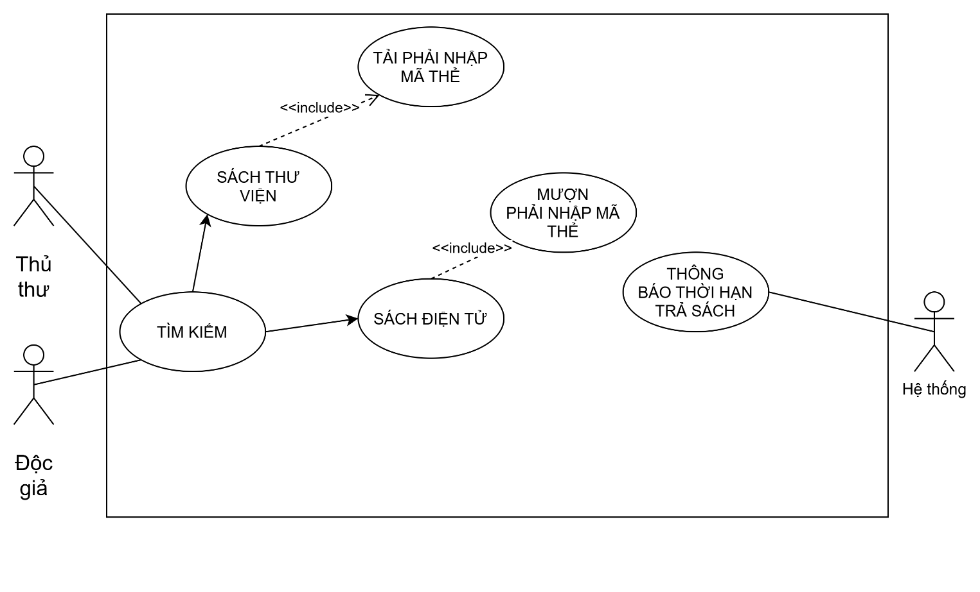
Tên Use Case | Quản lý mượn trả sách (bao gồm: Tìm kiếm, Sách thư viện, Sách điện tử, Thông báo thời hạn trả sách)
Actor | Độc giả, Thủ thư
Mô tả | Use case cho phép người dùng thực hiện Tìm kiếm sách để phân loại thành Sách thư viện hoặc Sách điện tử. Khi thực hiện các thao tác trả/mượn, quy trình bắt buộc (<<include>>) người dùng phải nhập mã thẻ (Tải phải nhập mã thẻ đối với Sách thư viện khi trả và Mượn phải nhập mã thẻ đối với Sách điện tử). Bên cạnh đó, hệ thống thực hiện chức năng Thông báo thời hạn trả sách cho người dùng.
Tiền điều kiện (Precondition) | Người dùng truy cập vào hệ thống thư viện.
Hậu điều kiện (Postcondition) | Giao dịch mượn/trả sách được ghi nhận hoặc người dùng nhận được thông báo thời hạn trả sách.
Luồng sự kiện chính (Basic Flow) | 1. Nhánh Tìm kiếm & Mượn/Trả sách:  - Người dùng thực hiện use case Tìm kiếm sách trên hệ thống.  - Hệ thống hiển thị kết quả phân loại thành Sách thư viện hoặc Sách điện tử (theo quan hệ chỉ hướng từ Tìm kiếm):  + Nếu chọn Sách thư viện (để trả): Bắt buộc thực hiện use case Tài phải nhập mã thẻ (do quan hệ <<include>>). Người dùng nhập mã thẻ để xác nhận trả sách thư viện.  + Nếu chọn Sách điện tử (để mượn): Bắt buộc thực hiện use case Mượn phải nhập mã thẻ (do quan hệ <<include>>). Người dùng nhập mã thẻ để xác nhận mượn sách điện tử.  2. Nhánh Thông báo thời hạn:  - Hệ thống thực hiện use case Thông báo thời hạn trả sách gửi đến Actor khi đến hạn hoặc theo yêu cầu tra cứu.
Luồng sự kiện thay thế (Alternate Flow) | 1.a. Mã thẻ không hợp lệ hoặc không tồn tại:  - Tại use case Tài phải nhập mã thẻ hoặc Mượn phải nhập mã thẻ, nếu người dùng nhập sai/mã thẻ không hợp lệ, hệ thống yêu cầu nhập lại.  - Nếu tiếp tục thất bại, giao dịch mượn/trả bị hủy bỏ.  1.b. Không tìm thấy sách:  - Tại use case Tìm kiếm, nếu không tìm thấy sách phù hợp, hệ thống thông báo không có dữ liệu và kết thúc luồng tìm kiếm.

UC04: Xem tình trạng của những tài liệu và cập nhật danh mục
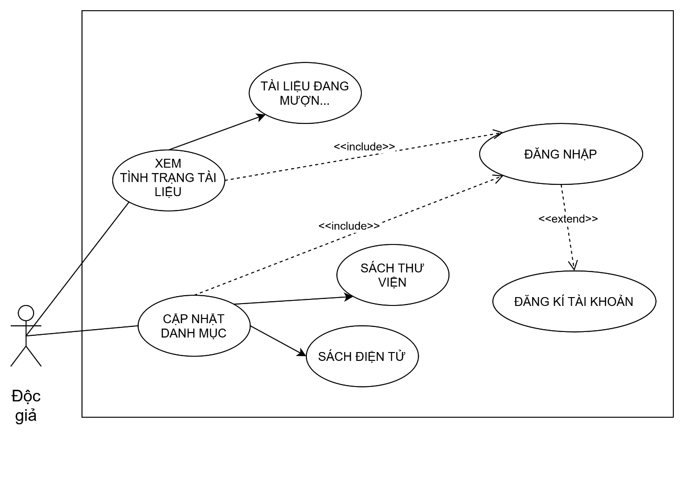

Tên Use Case | Xem tình trạng tài liệu & Cập nhật danh mục
Actor | Độc giả, Thủ thư
Mô tả | - Xem tình trạng tài liệu: Cho phép người dùng kiểm tra thông tin tình trạng các tài liệu (ví dụ: Tài liệu đang mượn...). Thao tác này bắt buộc phải thực hiện Use Case Đăng nhập bởi thủ thư.  - Cập nhật danh mục: Cho phép quản lý và cập nhật danh mục gồm Sách thư viện và Sách điện tử. Thao tác này cũng bắt buộc phải thực hiện Use Case Đăng nhập bởi thủ thư.  - Từ Use Case Đăng nhập, người dùng có thể mở rộng sang Use Case Đăng kí tài khoản nếu chưa có tài khoản trên hệ thống.
Tiền điều kiện (Precondition) | Người dùng chọn chức năng Xem tình trạng tài liệu/Cập nhật danh mục trên hệ thống.
Hậu điều kiện (Postcondition) | - Thông tin tình trạng tài liệu được hiển thị.  - Danh mục sách thư viện hoặc sách điện tử được cập nhật thành công.
Luồng sự kiện chính (Basic Flow) | 1. Luồng Xem tình trạng tài liệu:  - Người dùng chọn chức năng Xem tình trạng tài liệu.  - Hệ thống bắt buộc gọi Use Case Đăng nhập (do quan hệ <<include>>).  - Sau khi đăng nhập thành công, hệ thống chuyển đến Use Case Tài liệu đang mượn... và hiển thị chi tiết danh sách/trạng thái tài liệu.  2. Luồng Cập nhật danh mục:  - Người dùng chọn chức năng Cập nhật danh mục.  - Hệ thống bắt buộc gọi Use Case Đăng nhập (do quan hệ <<include>>).  - Sau khi đăng nhập thành công, người dùng chọn loại danh mục cần cập nhật:  + Thực hiện cập nhật Use Case Sách thư viện.  + Hoặc thực hiện cập nhật Use Case Sách điện tử.  - Hệ thống lưu các thay đổi thông tin danh mục.
Luồng sự kiện thay thế (Alternate Flow) | 1.a. Người dùng chưa có tài khoản (Đăng kí tài khoản):  - Tại Use Case Đăng nhập, nếu chưa có tài khoản, người dùng chuyển sang Use Case Đăng kí tài khoản (do quan hệ <<extend>>).  - Hoàn tất đăng ký, quay lại thực hiện Đăng nhập và tiếp tục luồng chính.

UC06: Chấp nhận hoặc từ chối yêu cầu đặt mua
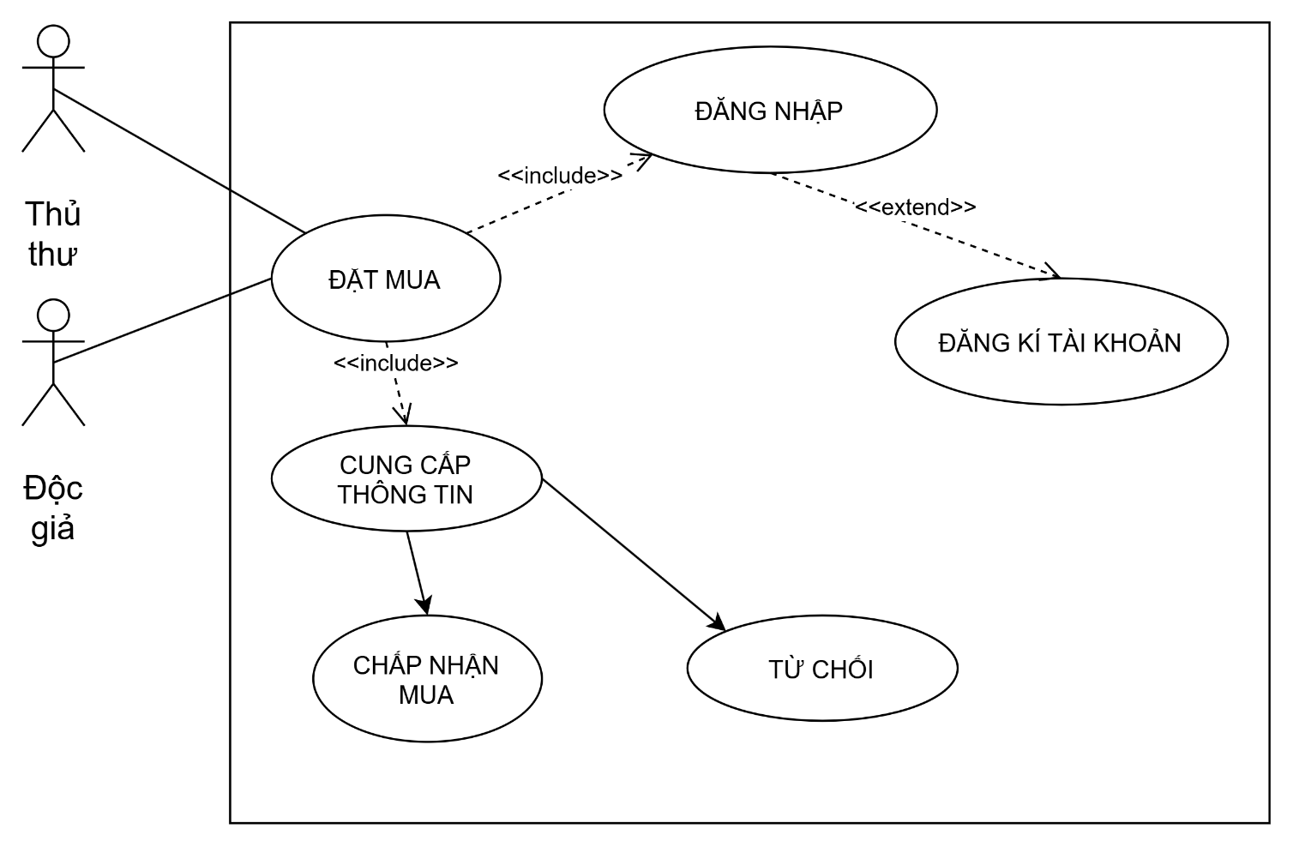

Tên Use Case | Đặt mua
Actor | Độc giả, Thủ thư
Mô tả | Use case thực hiện việc đặt mua tài liệu/sách. Thao tác Đặt mua bao gồm việc Đăng nhập và Cung cấp thông tin. Từ Đăng nhập nếu ko có tài khoản thì Đăng kí tài khoản. Sau khi Cung cấp thông tin, quy trình sẽ chuyển sang Chấp nhận mua hoặc Từ chối.
Tiền điều kiện (Precondition) | Độc giả hoặc Thủ thư chọn chức năng Đặt mua tài liệu.
Hậu điều kiện (Postcondition) | Đơn đặt mua chuyển sang trạng thái Chấp nhận mua hoặc Từ chối.
Luồng sự kiện chính (Basic Flow) | 1. Độc giả / Thủ thư chọn chức năng Đặt mua.  2. Thực hiện use case Đăng nhập (do quan hệ <<include>>).  3. Độc giả / Thủ thư đăng nhập thành công.  4. Thực hiện use case Cung cấp thông tin (do quan hệ <<include>>).  5. Độc giả / Thủ thư nhập thông tin cần thiết.  6. Chuyển sang use case Chấp nhận mua để hoàn thành đơn đặt mua.
Luồng sự kiện thay thế (Alternate Flow) | 2.a. Chưa có tài khoản:  - Tại use case Đăng nhập, chuyển sang use case Đăng kí tài khoản (do quan hệ <<extend>>).  - Sau khi đăng ký xong, quay lại thực hiện Đăng nhập và tiếp tục luồng chính.  5.a. Thông tin không hợp lệ / Không đủ điều kiện:  - Từ use case Cung cấp thông tin, nếu không đạt yêu cầu sẽ chuyển sang use case Từ chối.  - Kết thúc use case.

2. Sơ đồ Activity
Sơ đồ Activity đăng nhập
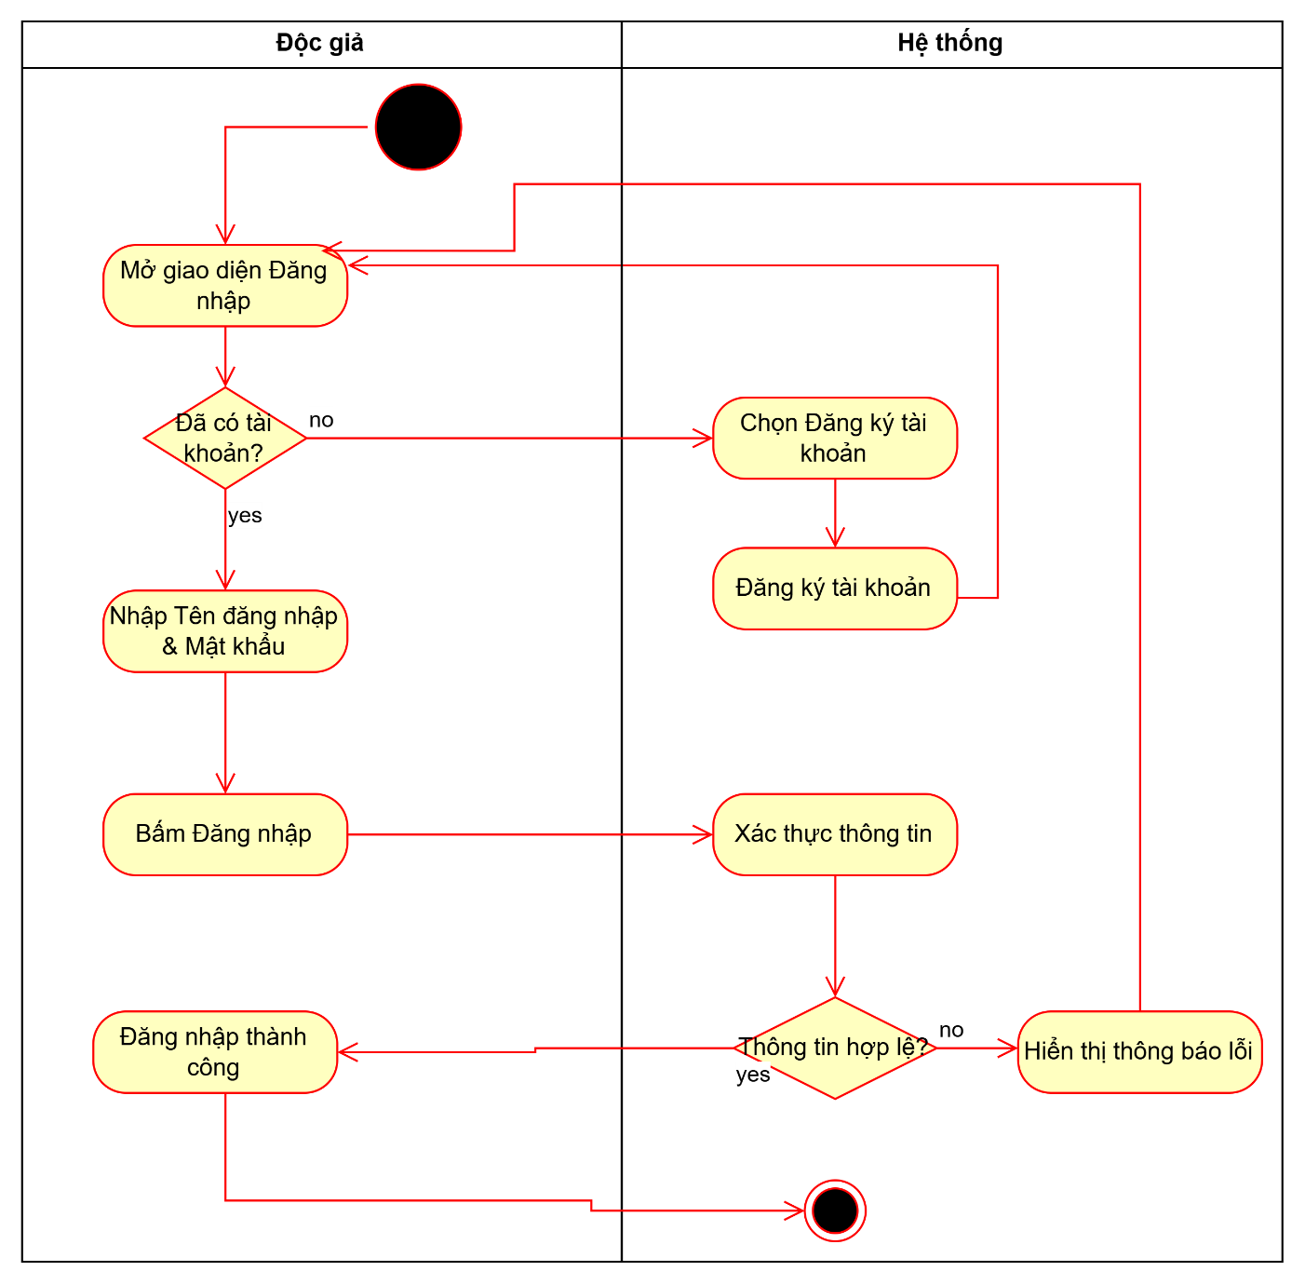

Sơ đồ Activity xem tình trạng sách và cập nhật danh mục
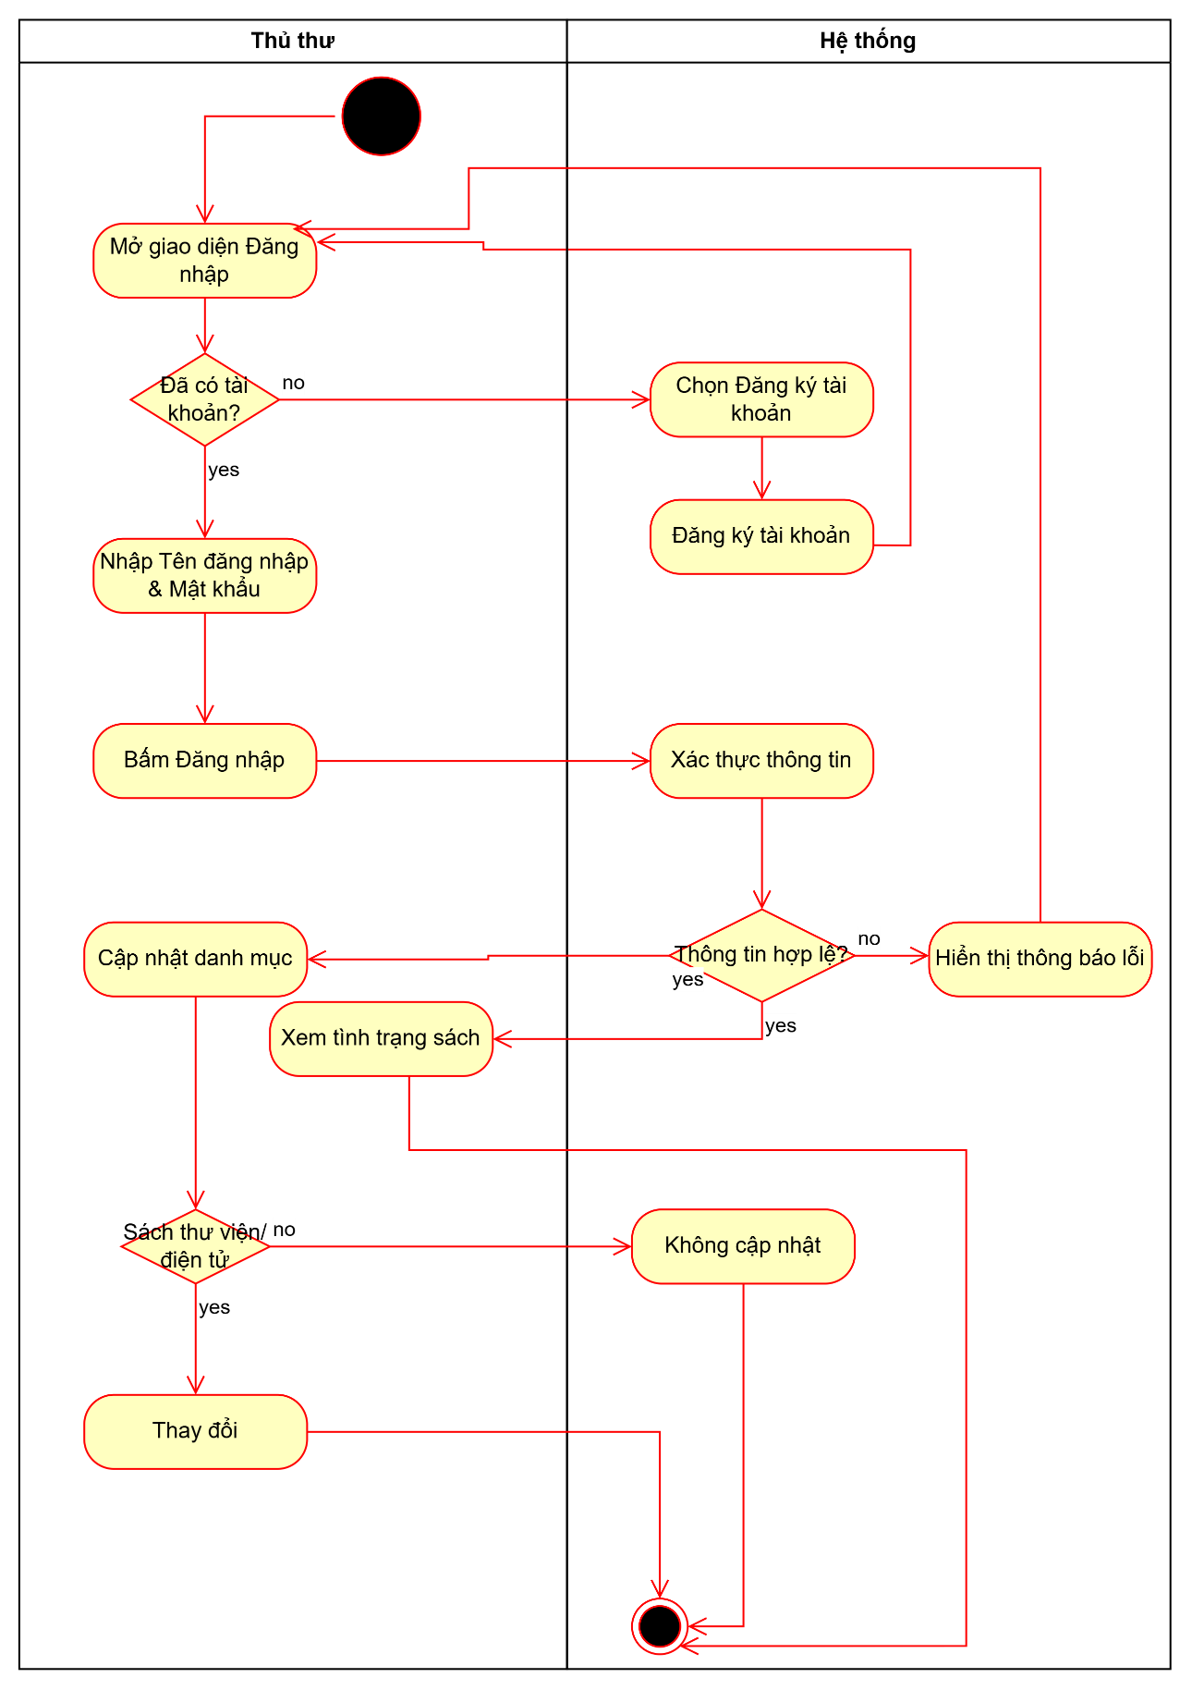

Sơ đồ activity xác nhận mua hoặc từ chối yêu cầu đặt mua
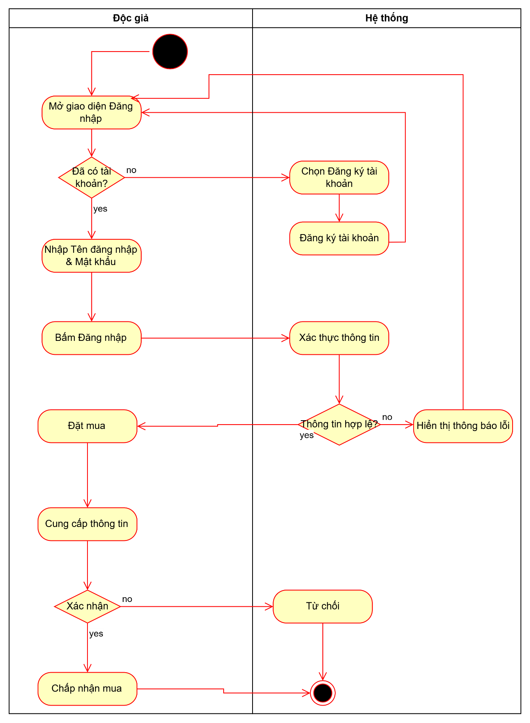
3. Sơ đồ tuần tự
Sơ đồ tuần tự đăng nhập
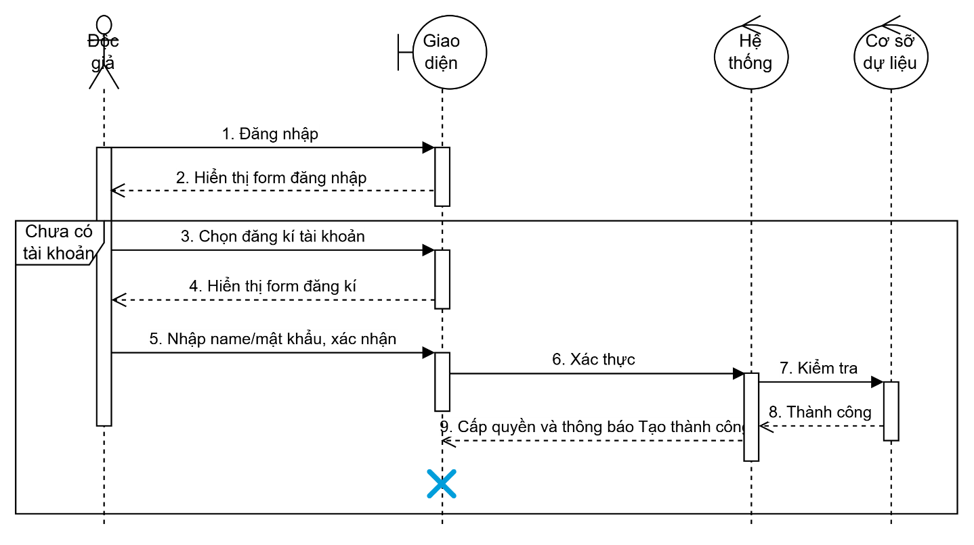
4. Form
Giao diện đăng nhập
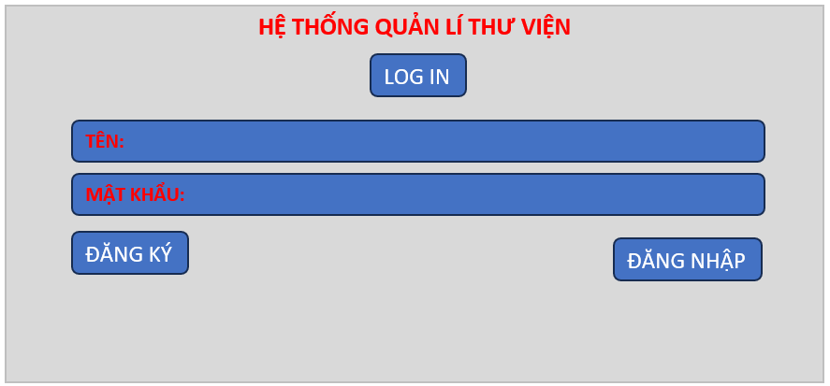

Giao diện đăng kí
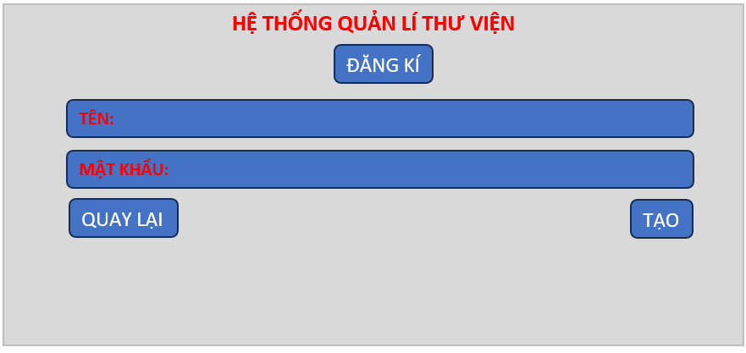
Giao diện cập nhật danh mục
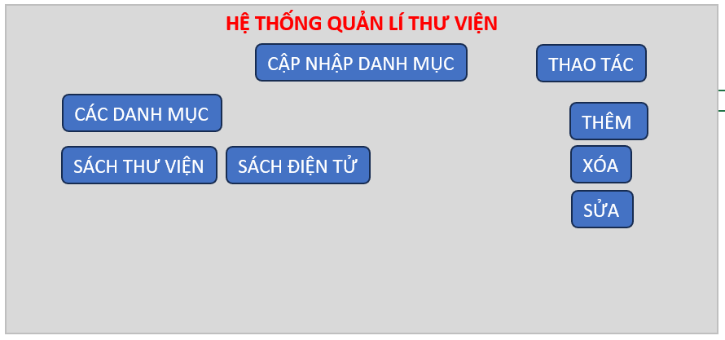

Giao diện trang chủ
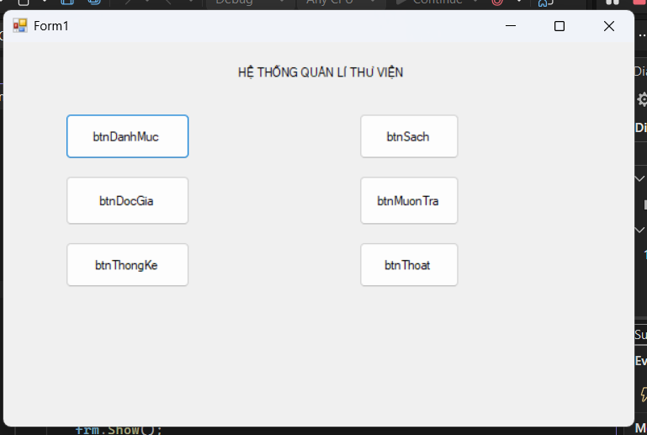
Giao diện trang danh mục
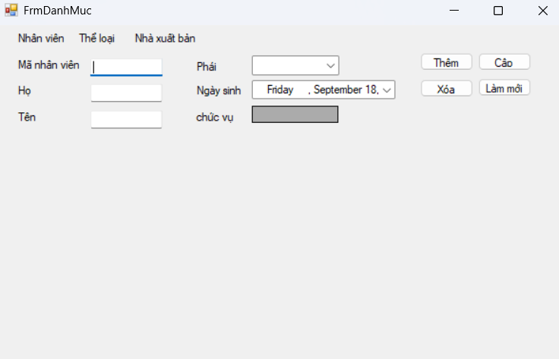

Giao diện trang độc giả
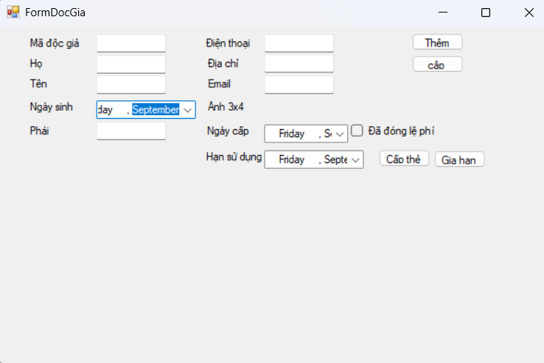
Giao diện trang thống kê
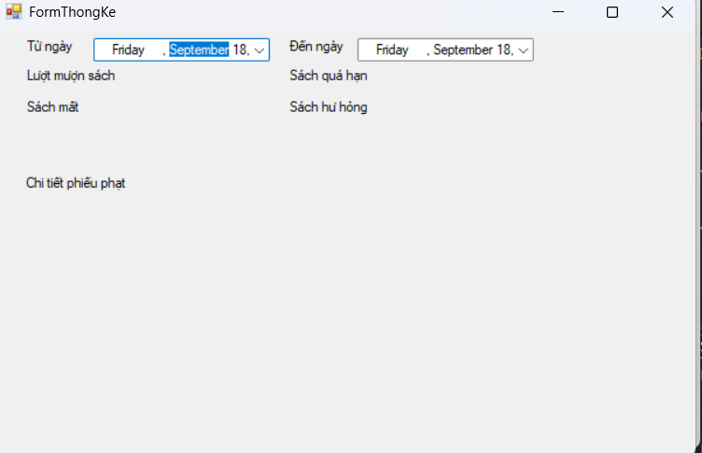
Giao diện trang sách
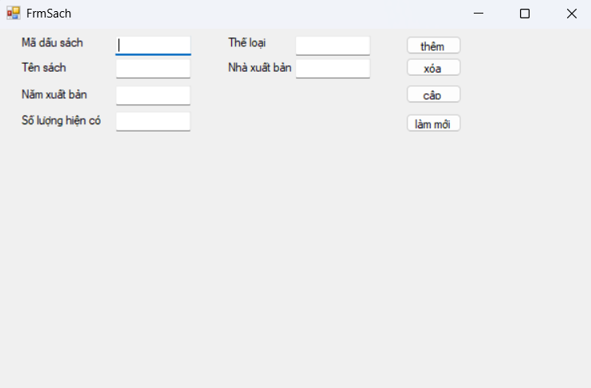
Giao diện trang mượn trả
